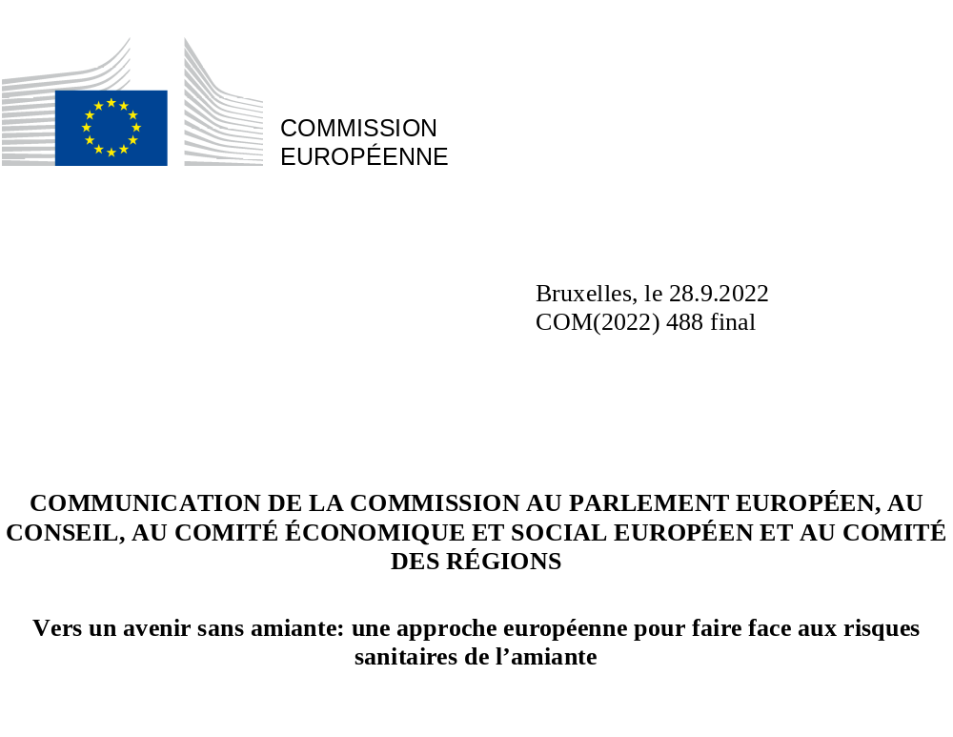

- Introduction
L’amiante est une substance cancérogène extrêmement dangereuse. On sait que l’exposition environnementale et professionnelle à l’amiante contribue à la charge élevée que représente le cancer en Europe, causant de nombreux décès évitables. 78 % des cancers reconnus comme étant d’origine professionnelle dans l’Union européenne (UE) et 88 % des cancers du poumon d’origine professionnelle sont liés à l’amiante. En 2019, l’exposition professionnelle à l’amiante a coûté la vie à plus de 70 000 personnes dans l’Union à 27. Bien que ces décès soient principalement le résultat d’une exposition professionnelle antérieure, ils confirment la gravité des conséquences de l’exposition à l’amiante.
Au cours des 40 dernières années, l’UE a pris des mesures pour limiter, puis interdire toutes les utilisations de l’amiante. Entre 1983 et 1985, elle a limité l’utilisation de six types de fibres d’amiante. En 1991, elle a interdit la mise sur le marché et l’utilisation de cinq de ces types de fibres, ainsi que l’utilisation de l’amiante chrysotile dans des produits qui étaient largement employés dans le secteur de la construction, par exemple. En 1999, ces six types de fibres ont tous été interdits, l’interdiction de l’amiante à l’échelle de l’UE prenant effet en 2005. Cette interdiction s’applique aux marchandises produites ou importées dans l’UE.
Vaincre le cancer est une priorité de l’UE. La Commission s’est engagée à réduire effectivement l’exposition aux substances cancérogènes telles que l’amiante dans le cadre du plan européen pour vaincre le cancer et du plan d’action «zéro pollution». Étant donné que l’amiante est encore présent dans de nombreux bâtiments, y compris dans des habitations privées, une approche globale et intégrée est nécessaire pour s’attaquer à ce problème hérité du passé dans plusieurs domaines d’action. L’adoption de nouvelles mesures pour gérer les risques d’exposition à l’amiante protégera les personnes contre les maladies, favorisera le bien-être et contribuera au renforcement de l’union européenne de la santé.
Il est particulièrement important de renforcer la protection de la population contre l’exposition à l’amiante au moment où l’UE met en œuvre le pacte vert pour l’Europe, qui a notamment pour ambition d’augmenter le taux de rénovation des bâtiments. Les bâtiments sont responsables de 36 % des émissions de gaz à effet de serre liées à l’énergie. Étant donné que, d’après les estimations, plus de 85 % des bâtiments actuels existeront toujours en 2050, les rénovations visant à améliorer l’efficacité énergétique seront essentielles pour atteindre les objectifs du pacte vert pour l’Europe. Dans ce contexte, la stratégie pour une vague de rénovations vise à doubler le taux annuel de rénovation énergétique d’ici à 2030. Des travaux de rénovation spécialisés ayant pour but de réduire la consommation d’énergie peuvent améliorer la santé et les conditions de vie des habitants, améliorer la qualité de l’air, réduire la précarité énergétique et favoriser l’inclusion sociale. Ils peuvent aussi accroître la valeur à long terme des biens immobiliers, créer des emplois et susciter des investissements qui sont souvent ancrés dans les chaînes d’approvisionnement locales. Toutefois, étant donné que de nombreux bâtiments à faible performance énergétique contiennent de l’amiante, l’accélération du taux de rénovation des bâtiments pourrait aussi accroître considérablement le nombre de personnes exposées à des risques sanitaires liés à l’amiante, puisque l’amiante présent dans les bâtiments risque d’être libéré pendant les travaux de rénovation. Le nombre de travailleurs exposés, actuellement compris entre 4,1 et 7,3 millions de personnes, devrait augmenter de 4 % par an au cours des 10 prochaines années.
En octobre 2021, le Parlement européen a adopté une résolution appelant à une stratégie européenne pour l’élimination totale de l’amiante. Dans sa résolution, le Parlement a demandé que l’Union prenne de nouvelles mesures pour protéger les travailleurs et les citoyens contre les risques sanitaires liés à l’exposition à l’amiante, en particulier dans le contexte de la transition énergétique. Le Comité économique et social européen a également appelé à l’élimination complète de l’amiante, faisant valoir que les travaux de rénovation énergétique créent des synergies avec l’élimination des substances nocives. Les recommandations formulées par les citoyens dans le cadre de la conférence sur l’avenir de l’Europe ont également souligné l’importance de conditions de travail équitables, citant en particulier la révision de la directive sur l’amiante au travail, et d’une approche globale de la santé.
Une approche européenne de l’amiante est nécessaire pour protéger la santé humaine et l’environnement, en particulier dans le cadre de la mise en œuvre du pacte vert pour l’Europe et du plan européen pour vaincre le cancer. Pour atteindre cet objectif, la présente communication expose une approche fondée sur le cycle de vie, qui s’appuie sur un objectif global de santé publique. Elle englobe les actions nécessaires pour identifier l’amiante présent dans les bâtiments et enregistrer ces informations, pour assurer son élimination ou son traitement en toute sécurité, selon le cas, ainsi que pour traiter les déchets contenant de l’amiante, tout en maximisant la protection des travailleurs et en réalisant un suivi adéquat des maladies liées à l’amiante. La présente communication confère à l’UE un rôle de chef de file international dans la lutte contre les risques posés par l’amiante. Elle met également l’accent sur les financements de l’UE qui sont disponibles pour un désamiantage en toute sécurité à l’échelle nationale, régionale et locale, sur la base de programmes déjà existants ou prévus. Les mesures prises devraient également contribuer à la réalisation des objectifs de développement durable (ODD).

- Soutien aux victimes: améliorer le diagnostic et le traitement des maladies liées à l’amiante
Une politique forte et ambitieuse en matière d’amiante comporterait des avantages considérables pour la santé humaine et le bien-être des personnes. L’exposition à l’amiante peut provoquer des maladies telles que le mésothéliome, l’asbestose et le cancer du poumon. Les cancers causés par l’amiante sont graves et présentent de faibles taux de survie. Aucun traitement ne permet de guérir du mésothéliome et l’espérance de vie moyenne des patients est de 4 à 18 mois. L’exposition à l’amiante est responsable de 92 % de tous les cas de mésothéliome. Le cancer du poumon, qui est la deuxième forme de cancer la plus fréquente chez les hommes et la troisième chez les femmes, présente un taux de survie relativement faible après le diagnostic par rapport à d’autres types courants de cancer.
Les maladies liées à l’amiante ont une longue période de latence. En moyenne, 30 années peuvent s’écouler entre l’exposition et l’apparition des premiers symptômes, ce qui signifie que les décès et les maladies liés à l’amiante imputables à une exposition ayant eu lieu avant l’interdiction de 2005 devraient s’observer jusqu’à la fin des années 2020 et 2030.
Le dépistage et le diagnostic précoce sont des composantes fondamentales de la prévention du cancer. Dans le cadre du plan européen pour vaincre le cancer, la Commission s’est engagée à proposer un nouveau programme de dépistage du cancer financé par l’UE pour aider les États membres à améliorer l’accès au diagnostic précoce. Un élément essentiel de ce nouveau programme est la proposition de la Commission visant à mettre à jour la recommandation du Conseil de 2003 relative au dépistage du cancer, afin notamment d’étendre le dépistage de masse au cancer du poumon. Ce programme s’appuiera en outre sur l’initiative européenne en matière d’imagerie sur le cancer. À l’aide d’un «atlas» d’images et de données relatives au cancer, ainsi que de nouveaux outils tels que le calcul à haute performance et l’intelligence artificielle, cette initiative mettra en place l’écosystème nécessaire au développement de nouvelles méthodes et algorithmes de dépistage. Des investissements dans le dépistage et le diagnostic précoce peuvent considérablement aider les victimes de l’exposition à l’amiante, puisqu’un diagnostic et un traitement rapides atténueront les effets des maladies liées à l’amiante, y compris les cancers. En outre, plusieurs actions clés prévues par le plan européen pour vaincre le cancer portent sur l’optimisation du diagnostic, du traitement et de la prise en charge des patients atteints d’un cancer, y compris les cancers complexes dont le pronostic est défavorable, comme ceux causés par l’exposition à l’amiante. Par exemple, la mise en place d’un réseau européen reliant les centres intégrés de cancérologie nationaux reconnus dans chaque État membre améliorera l’accès à un diagnostic et à des soins de qualité, tandis que l’initiative «Diagnostic et traitement du cancer pour tous» améliorera l’accès aux traitements innovants contre le cancer et que le «programme de formation interspécialité» axé sur l’oncologie, la chirurgie, la radiologie et les soins infirmiers améliorera les compétences du personnel soignant spécialisé en cancérologie.

C’est au travail que le risque d’exposition à l’amiante est le plus élevé. D’après les estimations, 66 808 décès intervenus dans l’Union à 27 en 2016 étaient imputables à une exposition professionnelle antérieure à l’amiante. En 2019, ce chiffre était passé à 71 750. Pour que les travailleurs concernés aient accès aux régimes d’indemnisation pertinents, l’origine professionnelle des maladies liées à l’amiante doit être reconnue. Puisque le traité ne permet pas à la Commission de proposer un instrument juridiquement contraignant dans ce domaine, la recommandation 2003/670/CE de la Commission constitue la principale base permettant de promouvoir la reconnaissance des maladies professionnelles à l’échelle de l’UE. Cette recommandation s’applique actuellement aux cancers et autres maladies causés par une exposition professionnelle à l’amiante. La Commission consultera le Comité consultatif tripartite pour la sécurité et la santé sur le lieu du travail (CCSS) sur la nécessité de mettre à jour ce texte à la lumière des conclusions scientifiques les plus récentes.
La Commission:
- lancera l’initiative européenne en matière d’imagerie sur le cancer (en 2022);
- consultera le Comité consultatif tripartite pour la sécurité et la santé sur le lieu du travail (CCSS) sur la nécessité de mettre à jour la recommandation de la Commission concernant la liste européenne des maladies professionnelles afin d’y inscrire d’autres maladies liées à l’amiante.

- Protection des travailleurs contre l’exposition à l’amiante
Le risque d’exposition à l’amiante est principalement lié à la manipulation de cette substance et à la dispersion de fibres pendant les travaux de construction, par exemple lors de la rénovation et de la démolition de bâtiments. D’après les estimations, entre 4,1 et 7,3 millions de travailleurs sont exposés à l’amiante, dont 97 % travaillent dans le secteur de la construction — qui inclut des activités connexes comme les travaux de toiture, de plomberie, de charpenterie ou la pose de revêtements de sol — et 2 % dans le secteur de la gestion des déchets. Le cancer d’origine professionnelle est la première cause de décès liés au travail dans l’UE et 78 % des cancers professionnels reconnus dans les États membres sont liés à l’amiante. Par conséquent, la lutte contre l’exposition professionnelle à l’amiante est l’une des priorités du cadre stratégique de l’UE en matière de santé et de sécurité au travail pour la période 2021-2027.
Abaissement de la valeur limite d’exposition professionnelle à l’amiante
La législation de l’UE protège les travailleurs contre les risques spécifiques découlant de l’exposition à l’amiante depuis 1983. Elle a été mise à jour à plusieurs reprises. L’acte législatif le plus récent est la directive 2009/148/CE sur l’amiante au travail, qui impose des obligations strictes aux employeurs en matière de protection, de planification et de formation. En outre, comme l’amiante est un agent cancérogène, la directive 2004/37/CE concernant la protection des travailleurs contre les risques liés à l’exposition à des agents cancérigènes ou mutagènes ou à des substances reprotoxiques au travail s’applique chaque fois qu’elle est plus favorable à la santé et à la sécurité des travailleurs.
Dans l’ensemble, la directive sur l’amiante au travail reste adaptée à l’objectif poursuivi. Toutefois, les connaissances scientifiques les plus récentes plaident en faveur d’un abaissement de la valeur limite d’exposition professionnelle (VLEP), en vigueur actuellement. Quatre États membres (Danemark, France, Allemagne et Pays-Bas) ont adopté des VLEP contraignantes inférieures à la VLEP actuelle de l’UE. L’Allemagne a fixé, outre une VLEP contraignante, une valeur limite correspondant à une concentration acceptable. Afin de maintenir l’exposition en dessous du niveau d’acceptation, il existe des lignes directrices obligatoires qui exigent que des mesures soient envisagées dans la pratique. Les autres États membres de l’UE appliquent la VLEP actuelle de l’UE.
La Commission adopte aujourd’hui une proposition législative visant à abaisser sensiblement la VLEP applicable à l’amiante, qui passerait de 0,1 fibre par centimètre cube (f/cm³) à 0,01 f/cm³, soit 10 fois moins que la valeur actuelle. La révision de la VLEP pour l’amiante entraînera une plus grande harmonisation des valeurs limites dans l’ensemble de l’UE. Cela devrait conduire à de meilleures conditions de travail, y compris pour les nombreux travailleurs détachés que compte le secteur de la construction, et à une répartition plus équitable des coûts des soins de santé entre les États membres.
Pour protéger les travailleurs contre l’exposition à l’amiante, il est important d’utiliser les méthodes les plus récentes sur le plan scientifique pour mesurer la concentration de fibres dans l’air. On obtient ainsi une évaluation précise des risques et, par conséquent, une meilleure protection des travailleurs. Bien que la méthode la plus utilisée actuellement soit la microscopie à contraste de phase, conformément à la recommandation de l’Organisation mondiale de la santé de 1997, d’autres méthodes efficaces sont également disponibles. Les données scientifiques suggèrent qu’une méthode fondée sur la microscopie électronique pourrait donner un comptage plus précis des fibres, ce qui permettrait d’aboutir à de meilleures mesures de protection. C’est la raison pour laquelle la proposition de modification de la directive sur l’amiante au travail présentée par la Commission porte également sur les méthodes de mesure utilisées.
Lignes directrices à l’appui de la mise en œuvre de la directive sur l’amiante au travail
Compte tenu du nombre considérable de rénovations et de démolitions attendues dans les années à venir, la directive sur l’amiante au travail doit être correctement mise en œuvre pour que les travailleurs soient protégés comme il se doit. Les États membres, les employeurs — en particulier les petites et moyennes entreprises (PME), qui représentent 99 % des entreprises travaillant avec l’amiante — et les travailleurs pourraient bénéficier d’un soutien supplémentaire pour garantir le respect des dispositions. À cette fin, la Commission élaborera des lignes directrices pour faciliter la mise en œuvre de la directive révisée sur l’amiante au travail après son adoption. Ces lignes directrices fourniront des informations détaillées sur les dispositions de la directive qui sont déjà en vigueur (concernant par exemple la formation et l’utilisation d’équipements de protection individuelle), mais pour lesquelles il est opportun de fournir des éclaircissements et des conseils. Il est essentiel de promouvoir une formation adéquate des travailleurs qui manipulent l’amiante dans le cadre des travaux de construction, de rénovation et de démolition. Les lignes directrices pourraient aider les États membres et les employeurs, en particulier les PME, à faire en sorte que les travailleurs connaissent les précautions nécessaires, afin d’atteindre le niveau de protection le plus élevé possible. Les lignes directrices pourraient également porter sur certaines dispositions qui relèvent de la compétence des États membres (comme la certification des entreprises de désamiantage), dans les cas où des explications complémentaires pourraient être utiles. Cela permettrait à toutes les parties concernées de réaliser le nombre escompté de rénovations, tout en garantissant le niveau le plus élevé possible de protection des travailleurs contre l’exposition à l’amiante.
Sensibilisation
Dans le cadre du plan européen pour vaincre le cancer, l’Agence européenne pour la sécurité et la santé au travail (EU-OSHA) prépare une enquête sur l’exposition des travailleurs aux facteurs de risque de cancer en Europe. Cette enquête aura pour but d’examiner les situations d’exposition les plus répandues ainsi que le nombre et les caractéristiques des travailleurs exposés à une série de facteurs de risque de cancer, dont l’amiante. Cela permettra de mieux cibler les campagnes de sensibilisation et les mesures préventives et contribuera à l’élaboration de politiques fondées sur des données probantes. Ces travaux seront particulièrement importants compte tenu du nombre accru d’entreprises, de travailleurs ainsi que de propriétaires privés et publics de bâtiments qui seront concernés par le désamiantage. Pour les mêmes raisons, la Commission collaborera avec le comité des hauts responsables de l’inspection du travail (CHRIT) pour lancer une campagne de sensibilisation actualisée.
La Commission:
- propose de réviser la directive sur l’amiante au travail afin d’abaisser la valeur limite d’exposition professionnelle actuelle et de clarifier les dispositions correspondantes (cette proposition accompagne la présente communication), et invite le Parlement européen et le Conseil à adopter rapidement ce texte;
- réalisera une mise à jour des lignes directrices pour aider les États membres, les employeurs et les travailleurs à mettre en œuvre la directive sur l’amiante au travail après sa révision;
- collaborera avec le comité des hauts responsables de l’inspection du travail (CHRIT) pour lancer une campagne de sensibilisation actualisée sur le désamiantage en toute sécurité à l’intention des entreprises, des travailleurs, des propriétaires et des administrations publiques.

- Prise en charge de l’amiante présent dans les bâtiments
Avant l’interdiction par l’UE, l’amiante était largement employé, surtout dans le secteur de la construction. 70 à 80 % de l’amiante était utilisé dans des produits en ciment, le reste principalement dans d’autres produits de construction — tels que les revêtements de sol —, les textiles, les cartons ou les panneaux isolants. En 1970, plus de 920 000 tonnes d’amiante brut ont été consommées dans les pays aujourd’hui membres de l’UE. Ce chiffre a atteint un pic de 1 200 000 tonnes en 1980, avant de retomber à moins de 40 000 tonnes en 2000. Étant donné que plus de 220 millions de bâtiments (soit 85 % du parc immobilier) ont été construits avant 2001, il est probable qu’une part importante du parc immobilier actuel contienne de l’amiante.
La période de principale consommation d’amiante varie d’un État membre à l’autre (voir figure 1). Tous les États membres ont enregistré des niveaux élevés de consommation d’amiante entre 1970 et 1990. Toutefois, Chypre, la Belgique, le Danemark, le Luxembourg, les Pays-Bas et la Suède ont principalement utilisé de l’amiante avant les années 1970, tandis que la Croatie, l’Irlande, le Portugal, la Roumanie, la Slovénie et la Slovaquie ont enregistré une consommation élevée d’amiante dans les années 1990 ou au début des années 2000.
Figure 1. Part estimée de la consommation d’amiante par périodes principales de construction des bâtiments dans l’Union à 27
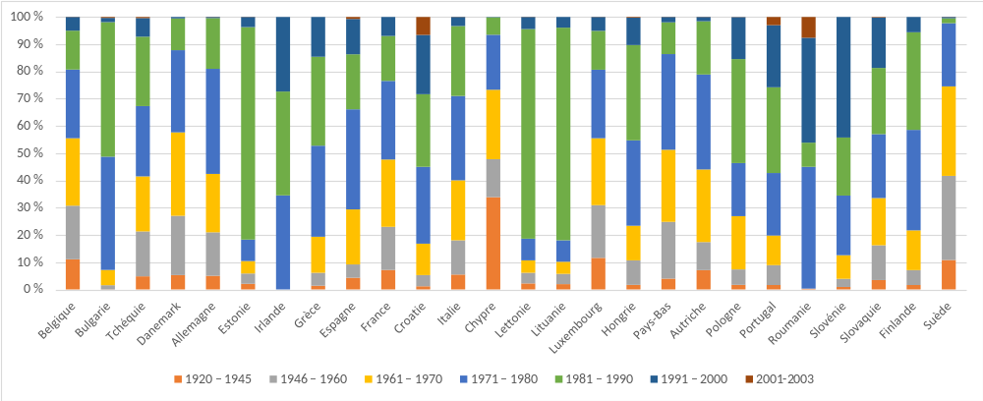
Source: chiffres du Centre commun de recherche (JRC).
L’ampleur du défi hérité du passé en matière d’amiante varie d’une région à l’autre. En fonction de l’âge moyen des bâtiments résidentiels et de la quantité moyenne estimée d’amiante (en kg par logement), la carte ci-dessous montre la vulnérabilité des régions de l’UE au regard de l’amiante, allant de niveaux d’amiante incorporé faibles (faible quantité d’amiante, bâtiments plus récents) à élevés (grande quantité d’amiante, bâtiments plus anciens). Il apparaît que les régions centrales de l’UE disposent principalement de bâtiments anciens contenant de grandes quantités d’amiante, tandis que les régions de l’est et du nord-est de l’UE sont généralement caractérisées par de grandes quantités d’amiante dans des bâtiments plus neufs. Ces résultats pourraient permettre d’identifier les États membres et les régions où la détection de l’amiante avant rénovation devrait être une priorité.
Figure 2. Carte bivariée montrant l’âge moyen des bâtiments résidentiels (en années) et la quantité moyenne d’amiante qu’ils contiennent (en kg/logement)
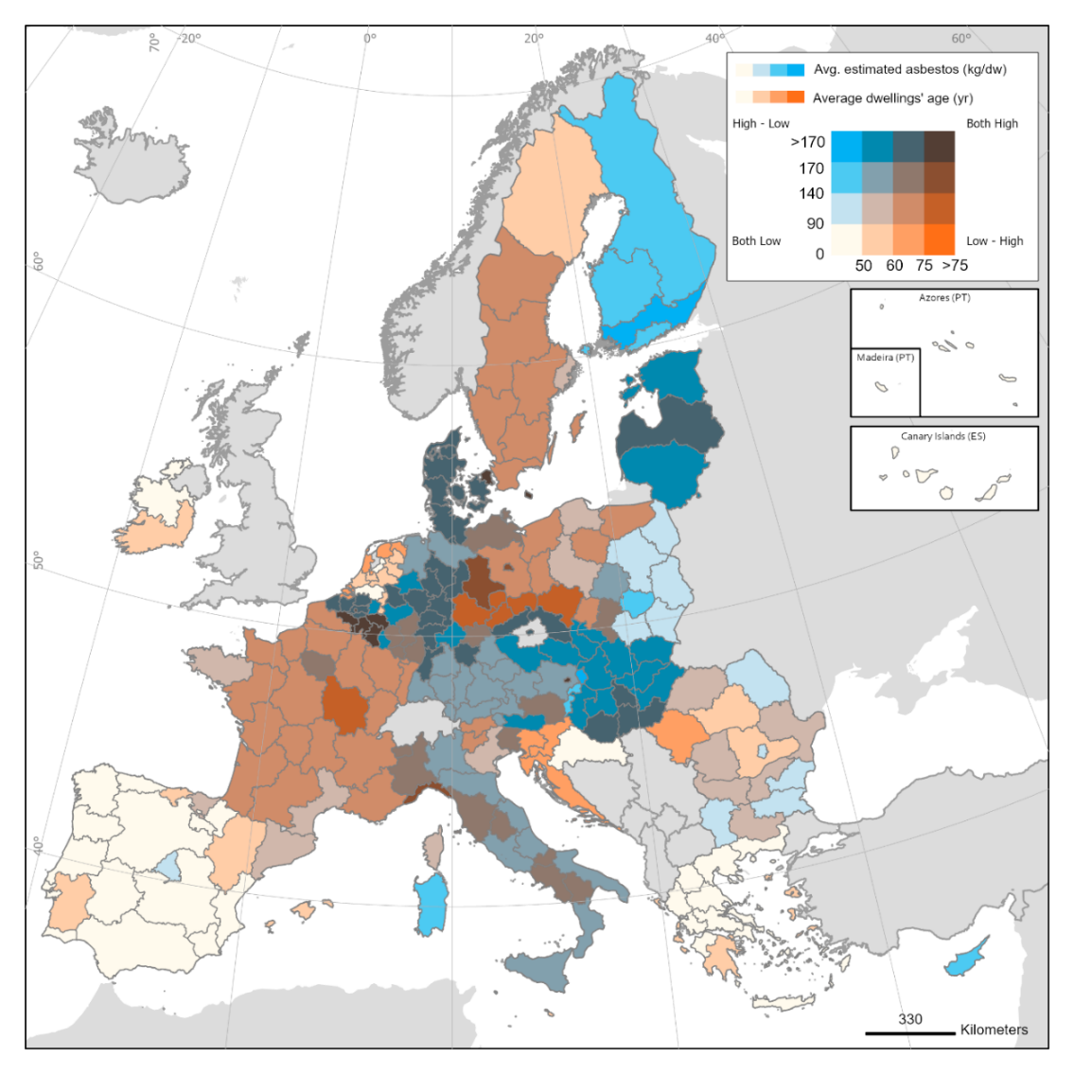
Source: chiffres du JRC.

Plus d’informations et de transparence sur l’amiante dans les bâtiments
La principale menace que représente l’amiante pour la santé humaine découle de la manipulation de matériaux contenant de l’amiante, car celle-ci peut entraîner le rejet dans l’air de fibres qui sont ensuite inhalées. La détérioration de certains produits à base d’amiante au fil du temps risque également de causer la libération de fibres dans l’air. L’amiante étant principalement présent dans les matériaux de construction, qui subissent des altérations substantielles lors de travaux de rénovation, il convient d’accorder une attention particulière au secteur de la construction lors de l’élaboration de mesures de protection. La probabilité que des fibres soient libérées dépend du type d’amiante et des matériaux qui le contiennent. L’amiante friable, par exemple, est particulièrement dangereux, car ses fibres sont rejetées plus facilement que celles de l’amiante non friable. En revanche, l’amiante incorporé dans des matériaux solides est moins facilement altéré et entraîne des risques considérablement plus faibles lorsqu’il est laissé intact.
L’un des principaux défis à relever en ce qui concerne l’élimination de l’amiante du parc immobilier est le manque de connaissances quant à la présence ou non d’amiante dans les bâtiments. Les rénovations prévues pour les années à venir et l’objectif à long terme de rénover le parc immobilier européen en vue de parvenir à la neutralité climatique plaident résolument en faveur d’une évaluation complète des bâtiments susceptibles de contenir de l’amiante et dont la rénovation pourrait représenter une menace pour la santé. L’identification tardive des matériaux contenant de l’amiante peut retarder les rénovations et leur découverte inattendue lors des travaux peut entraîner le rejet accidentel de fibres d’amiante, ce qui constitue un risque grave pour les travailleurs, les habitants et les voisins. Il est déjà obligatoire d’évaluer le risque d’exposition à l’amiante avant que les travaux ne commencent, conformément à la directive 2009/148/CE sur l’amiante au travail. Toutefois, étant donné que les stratégies de détection, d’enregistrement et d’élimination de l’amiante varient considérablement d’un État membre à l’autre, il serait utile de disposer d’un cadre européen commun pour identifier puis éliminer plus facilement l’amiante présent dans le parc immobilier de l’UE.
La Commission présentera une proposition législative sur la détection et l’enregistrement obligatoires de l’amiante dans les bâtiments, dans le plein respect des principes de subsidiarité et de proportionnalité ainsi que des compétences des États membres. En s’ajoutant aux obligations existantes en matière d’évaluation de la présence d’amiante avant le début de tous travaux de rénovation, cette proposition législative pourrait prévoir l’obligation de détecter et d’enregistrer la présence d’amiante dans les bâtiments lorsque des transactions économiques sont effectuées (par exemple avant la vente ou la mise en location) et/ou à d’autres moments cruciaux du cycle de vie d’un bâtiment. Les États membres seraient également invités à mettre en place des stratégies nationales de désamiantage reflétant leurs codes de la construction et tenant compte des circonstances nationales ainsi que des informations historiques sur l’utilisation de l’amiante.
Lors de l’élaboration de la proposition législative, la Commission envisagera également l’introduction d’exigences minimales en matière de collecte et de diffusion de données relatives à la présence d’amiante dans les bâtiments. Il est essentiel de disposer d’informations transparentes quant à la présence d’amiante tout au long du cycle de vie des bâtiments, afin de réduire au minimum les risques d’exposition et de faciliter le désamiantage. L’enregistrement au format numérique rendrait ces informations plus facilement accessibles, comme décrit dans la partie suivante.
La proposition sera élaborée dans le cadre d’une vaste consultation d’experts et de parties prenantes. Elle s’appuiera également sur une analyse d’impact visant à recenser les meilleures options stratégiques envisageables sur la base des meilleures données scientifiques disponibles, et ce dans le respect de la base juridique prévue par le traité.
La proposition s’appuiera également sur l’évaluation et le recensement des bonnes pratiques en matière de gestion des risques liés à l’amiante dans les États membres, y compris dans le cadre de la mise en œuvre du plan d’action pour une vague de rénovations.
- Par exemple, la France a légiféré pour rendre obligatoire le repérage de l’amiante avant la réalisation de certaines opérations dans les bâtiments (décret de mai 2017 et arrêté de juillet 2019). Lors de travaux de construction comportant un risque d’exposition, la personne ou l’organisme responsable (par exemple le propriétaire du bâtiment ou le pouvoir adjudicateur) doit effectuer une détection préliminaire de l’amiante avant de pouvoir commencer les travaux. Cela suppose de rechercher, de détecter et de localiser les matériaux et produits contenant de l’amiante susceptibles d’être affectés par les travaux.
- La Pologne dispose également d’un programme national pour le désamiantage en toute sécurité (2009-2032) et gère depuis 2013 une base de données sur l’amiante. Ce programme national comprend des mesures législatives pour le désamiantage, l’information et la formation, mais aussi le suivi au moyen de systèmes d’information géographique.
- En Belgique, le gouvernement flamand a pour objectif de rendre les bâtiments et infrastructures exempts d’amiante d’ici à 2040 au plus tard. Pour ce faire, il a pris des mesures visant par exemple à faire du désamiantage une condition préalable à l’installation de panneaux solaires, et a prévu l’introduction en 2022 d’un certificat «Amiante» pour les bâtiments mis en vente.
Vague de rénovations et efficacité énergétique
La stratégie pour une vague de rénovations souligne l’importance de normes garantissant que les bâtiments sont durables et sûrs. Par conséquent, il est important de prendre des mesures pour éliminer les substances nocives, notamment l’amiante, et protéger les personnes contre ces substances. Le plan d’action pour la mise en œuvre de la vague de rénovations comprend des mesures réglementaires renforçant le cadre législatif de l’UE, notamment la directive 2010/31/UE sur la performance énergétique des bâtiments. En décembre 2021, la Commission a proposé une révision de cette directive, révision qui souligne l’importance d’un environnement intérieur sain. La proposition contient des règles invitant les États membres à se pencher sur l’élimination des substances dangereuses, dont l’amiante, présentes dans les bâtiments faisant l’objet de travaux de rénovations importants.
Il deviendra encore plus important de garantir une bonne qualité de l’air intérieur, notamment dans le contexte de la réduction des pertes énergétiques par l’amélioration de l’isolation des bâtiments. Bien que les politiques de l’UE aient agi sur plusieurs facteurs contribuant à la bonne qualité de l’air (de l’air ambiant jusqu’aux systèmes de chauffage, de climatisation et de ventilation, aux matériaux de construction et aux produits de consommation, en passant par la consommation de tabac et autres comportements similaires des occupants), les principaux instruments réglementant ces éléments — à savoir les codes de la construction — relèvent de la compétence des États membres et de leurs régions. Par conséquent, l’UE n’a pas d’approche globale et intégrée en matière de qualité de l’air intérieur. Toutefois, comme annoncé dans le plan d’action «zéro pollution», la Commission évaluera, en 2023 au plus tard, les voies d’action et options stratégiques permettant d’améliorer la qualité de l’air intérieur, en se concentrant sur les facteurs clés affectant celle-ci et sur les principales sources de pollution, y compris l’amiante. La Commission cherchera des moyens de sensibiliser davantage le public à cette question et de réduire les risques.
Journaux de bord numériques des bâtiments
Les technologies numériques peuvent faciliter l’enregistrement et le partage de données relatives à l’amiante collectées lors des opérations de détection. Les journaux de bord numériques des bâtiments contiennent toutes les données relatives aux bâtiments et peuvent permettre le partage et l’utilisation de tout type d’informations générées tout au long de la vie du bâtiment, de la conception à la démolition en passant par la construction et la rénovation.
La Commission proposera une approche réglementaire pour un modèle de journal de bord numérique des bâtiments européen. Cette approche s’appuiera sur les initiatives obligatoires et volontaires existantes dans différents États membres, et sur les outils numériques et certificats relatifs aux bâtiments en cours d’élaboration à l’échelle de l’UE (par exemple les certificats de performance énergétique). Les journaux de bord peuvent également stocker toute information disponible en lien avec les indicateurs clés du cadre «Level(s)», qui évaluent la durabilité et la performance des bâtiments. Cette proposition de modèle inclura une approche normalisée de la collecte, de la gestion et de l’interopérabilité des données, dont un cadre de mise en œuvre, y compris pour les données résultant de l’obligation de détection. Les informations relatives à la présence d’amiante dans les bâtiments devraient être rendues disponibles grâce aux journaux de bord et être liées à d’autres ensembles de données figurant dans ceux-ci (par exemple les plans des bâtiments).
La Commission:
- présentera une proposition législative sur la détection et l’enregistrement de l’amiante dans les bâtiments, et demandera aux États membres de mettre en place des stratégies nationales pour le désamiantage (en 2023);
- proposera une approche réglementaire pour un modèle européen de journal de bord numérique des bâtiments (en 2023);
- soutiendra les États membres qui souhaitent introduire des journaux de bord numériques des bâtiments ou qui entendent étendre leurs systèmes existants et les aligner sur le modèle de l’UE;
- évaluera les voies d’action et options stratégiques permettant d’améliorer la qualité de l’air intérieur, en se concentrant sur les facteurs clés affectant la qualité de l’air et les principales sources de pollution, dont l’amiante, et cherchera des moyens de sensibiliser davantage le public à cette question et de réduire les risques (en 2023).
La Commission encourage les États membres:
- à accélérer la numérisation des informations relatives aux bâtiments et des registres existants, et à améliorer la collecte, le stockage, la comparabilité et le caractère échangeable des données sur les caractéristiques des bâtiments;
- à introduire des journaux de bord numériques des bâtiments, ou à améliorer les initiatives existantes, conformément aux lignes directrices de l’UE.

- Élimination sûre des déchets d’amiante dans une optique «zéro pollution»
Bien que l’utilisation de l’amiante soit interdite depuis longtemps dans l’UE, il demeure nécessaire de prendre des mesures pour gérer et éliminer les produits résultant de la démolition et du désamiantage. Les déchets de construction et de démolition représentent plus d’un tiers de l’ensemble des déchets produits dans l’UE. Le volume des matériaux contenant de l’amiante, principalement présents dans les bâtiments, se compte en millions de tonnes et pourrait dépasser 100 millions de tonnes. La stratégie pour une vague de rénovations vise au minimum à doubler le taux annuel de rénovation des bâtiments d’ici à 2030. Il est donc important de se pencher sur l’ensemble du cycle de vie de l’amiante.
La législation de l’UE en matière de déchets réglemente de manière exhaustive la gestion écologiquement rationnelle des déchets d’amiante une fois qu’ils sont produits. Les déchets d’amiante étant classés parmi les déchets dangereux, des règles spécifiques et renforcées s’appliquent déjà, en vertu de la législation de l’UE en matière de déchets, à la production, au transport et à la gestion de ces déchets. Elles comprennent des obligations en matière de rapports et de traçabilité visant à garantir que les déchets sont traités d’une manière qui protège l’environnement. La Commission a publié deux documents d’orientation pour aider les parties prenantes à respecter ces obligations: le protocole européen de traitement des déchets de construction et de démolition (2016) et les lignes directrices relatives aux audits de déchets avant les travaux de démolition et de rénovation des bâtiments (2018).
Dans un effort de gestion écologiquement rationnelle des importants volumes de déchets contenant de l’amiante, la mise en décharge reste la principale méthode d’élimination en toute sécurité de ces déchets. Les autres méthodes de traitement sont limitées par les larges volumes de déchets concernés, par le manque d’installations offrant des traitements alternatifs, ainsi que par les coûts élevés et l’intensité énergétique de ces installations. Bien que la mise en décharge ne détruise pas les fibres d’amiante, elle permet de les stabiliser et de les contenir, et constitue donc un moyen sûr de traiter les déchets d’amiante jusqu’à ce que d’autres solutions de traitement deviennent largement disponibles et abordables. La législation de l’UE en matière de déchets fixe des exigences strictes pour l’élimination sûre de l’amiante dans les décharges.
Étudier d’autres moyens de traiter les déchets d’amiante de manière écologiquement rationnelle est une priorité. La hiérarchie des déchets donne la priorité à la valorisation plutôt qu’à l’élimination des déchets. D’ici la fin de l’année 2022, la Commission lancera une étude visant à recenser les technologies et pratiques en matière de gestion des déchets, ainsi qu’à comparer ces technologies et pratiques et leurs effets sur l’environnement. Elle analysera les lacunes en matière de gestion des déchets d’amiante et les perspectives futures. Les résultats de cette étude serviront à déterminer si des modifications de la législation de l’UE en matière de déchets se justifient pour améliorer la gestion écologiquement rationnelle des déchets contenant de l’amiante, et notamment des déchets de démolition.
La Commission:
- procédera à une révision du protocole européen de traitement des déchets de construction et de démolition, et des lignes directrices relatives aux audits de déchets avant les travaux de démolition et de rénovation des bâtiments, en accordant une attention particulière aux travaux de rénovation et à l’amiante (en 2023);
- lancera une étude visant à recenser les pratiques en matière de gestion des déchets d’amiante et les nouvelles technologies de traitement, dont les résultats seront utilisés pour déterminer si des modifications de la législation de l’UE en matière de déchets se justifient (d’ici la fin de 2022).

- Financement
Via la facilité pour la reprise et la résilience (FRR), l’UE fournit d’importants financements qui peuvent être utilisés pour soutenir les mesures nationales de désamiantage dans le contexte des rénovations. La facilité pour la reprise et la résilience met à disposition 723,8 milliards d’EUR (à prix courants) sous forme de prêts (385,8 milliards d’EUR) et de subventions (338 milliards d’EUR) pour soutenir les investissements et les réformes dans les États membres afin de rendre les économies et les sociétés européennes plus durables, plus résilientes et mieux préparées aux défis que représentent les transitions écologique et numérique ainsi qu’aux possibilités qu’elles offrent. L’une des sept initiatives phares de la FRR est son volet «Rénovation», qui couvrira des millions de mètres carrés de bâtiments résidentiels et publics faisant l’objet de rénovations moyennes et lourdes. Les États membres peuvent faire appel à la FRR pour financer le retrait des matériaux contenant de l’amiante des bâtiments, dans le cadre de travaux de rénovation visant à améliorer l’efficacité énergétique prévus dans leurs plans nationaux pour la reprise et la résilience. Ils peuvent également avoir recours aux fonds de la FRR, notamment au titre du pilier 6 (politiques pour la prochaine génération) et de l’initiative phare 7 (reconversion et mise à niveau des compétences), dans le but de promouvoir l’acquisition de compétences par les travailleurs manipulant de l’amiante (par exemple dans les secteurs de la construction ou de la gestion des déchets) et de mettre à niveau les compétences desdits travailleurs afin de répondre aux nouveaux besoins du marché.
Les Fonds structurels et d’investissement européens peuvent également soutenir une série de mesures relatives aux rénovations. L’un des principaux objectifs du Fonds social européen plus (FSE+) est d’aider les États membres à financer des politiques et des réformes structurelles visant à promouvoir la mise à niveau des compétences, la reconversion et l’apprentissage tout au long de la vie pour tous, ainsi que l’adaptation des travailleurs, des entreprises et des entrepreneurs face aux changements, notamment les changements résultant de mesures prises dans le cadre de la transition écologique, telles que les travaux de rénovation. Au cours de la période de programmation 2014-2020, des projets de désamiantage à grande échelle ont été cofinancés par le Fonds européen de développement régional (FEDER) en Pologne, en Italie et dans d’autres pays. Plusieurs États membres ont manifesté leur intérêt pour l’inclusion de projets similaires dans leurs programmes pour la période 2021-2027. La Commission peut également apporter son soutien au renforcement des capacités administratives et à l’échange d’expertise et de connaissances entre les autorités nationales chargées de la gestion des programmes relevant de la politique de cohésion, par l’intermédiaire de l’initiative REGIO Peer2Peer+, disponible à la demande des États membres.
Face au vaste éventail de mécanismes de financement de l’UE disponibles pour soutenir les rénovations énergétiques et l’efficacité énergétique, les États membres doivent être en mesure de déterminer comment tirer le meilleur parti de ces fonds de manière à couvrir également la détection et l’élimination de l’amiante.
Les plans nationaux pour la reprise et la résilience peuvent également proposer des améliorations substantielles en matière de réformes et d’investissements dans le domaine des soins de santé, en se concentrant sur la prévention et l’amélioration de la qualité du diagnostic et du traitement, y compris pour les patients atteints du cancer. Les investissements en faveur de dispositifs médicaux de diagnostic et de traitement, de programmes oncologiques nationaux, du développement de soins oncologiques spécialisés et de la création d’infrastructures pour la prévention du cancer, notamment, peuvent renforcer la résilience globale du système de prévention et de traitement du cancer. Enfin, le plan européen pour vaincre le cancer sera mis en œuvre et soutenu par l’ensemble des instruments de financement de la Commission, un montant total de 4 milliards d’EUR étant réservé aux mesures de lutte contre le cancer, notamment au titre des programmes «L’UE pour la santé», «Horizon Europe» et du programme pour une Europe numérique.
La Commission encourage les États membres:
- à tirer le meilleur parti de toutes les possibilités spécifiques offertes par les programmes et les fonds de l’UE pour couvrir des initiatives axées sur le repérage et l’élimination de l’amiante;
- à intégrer les stratégies de désamiantage dans tous leurs programmes et politiques, notamment en vue de la mise en œuvre de leurs plans nationaux pour la reprise et la résilience;
- à diffuser des informations sur les possibilités de financement de l’UE aux niveaux régional et local.

7. Rôle de l’UE en tant que chef de file mondial dans la lutte contre l’amiante
L’UE doit continuer à jouer un rôle de premier plan au niveau mondial pour mettre un terme à l’utilisation de tous les types d’amiante. Plusieurs pays tiers produisent et utilisent encore des produits contenant de l’amiante: la production mondiale était d’environ 1,2 million de tonnes en 2021. Grâce à l’assistance technique fournie dans le cadre de la convention de Rotterdam, l’UE aide les pays tiers à remplacer les matériaux contenant de l’amiante par des substituts plus sûrs et à améliorer le diagnostic précoce, le traitement et les services de rééducation dans le cas des maladies liées à l’amiante.
L’UE montre l’exemple en matière de protection mondiale des travailleurs contre l’amiante, dans le cadre de son ambition de parvenir à une autonomie stratégique ouverte. Actuellement, en dehors de l’UE, seuls la Suisse et le Japon disposent de valeurs limites d’exposition professionnelle plus strictes que la limite actuellement en vigueur dans l’UE (respectivement, de 0,01 f/cm³ et 0,03 f/cm³). La proposition de révision de la directive sur l’amiante au travail ferait de la VLEP de l’UE la limite la plus stricte au monde, à égalité avec la Suisse. En 2017, l’UE a soulevé pour la première fois la nécessité d’inscrire officiellement la sécurité et la santé au travail (SST) parmi les principes et droits fondamentaux au travail de l’Organisation internationale du travail (OIT). Après cinq années d’action continue de la part de l’UE, la Conférence internationale du travail de 2022 est convenue d’inclure un environnement de travail sûr et sain parmi les principes et droits fondamentaux au travail de l’OIT. L’UE continuera de coopérer avec la Conférence internationale du travail afin de promouvoir des environnements sûrs et sains et la dignité au travail pour tous. La Commission européenne aide également les pays candidats et candidats potentiels à aligner leurs cadres juridiques relatifs à la sécurité et la santé au travail sur le droit de l’UE.
L’UE est déterminée à assurer la protection des travailleurs tout au long des chaînes d’approvisionnement mondiales. La Commission européenne a récemment adopté une proposition de directive sur le devoir de vigilance des entreprises en matière de durabilité, de manière à garantir que les entreprises prennent des mesures pour réduire au minimum les incidences nocives de leurs activités pour les droits de l’homme et l’environnement, au sein et hors de l’UE, dont les activités de leurs filiales et leurs opérations tout au long de la chaîne de valeur. L’UE contribue également à soutenir financièrement un certain nombre de projets internationaux visant à améliorer la sécurité et la santé au travail qui sont également pertinents pour faire face aux risques liés à l’amiante. L’engagement mondial de l’UE en matière de santé et de sécurité au travail dans les chaînes d’approvisionnement mondiales est aussi complété par son engagement dans des initiatives-cadres telles que le Fonds «Vision zéro» du G7, l’accord du G20 en faveur de lieux de travail plus sûrs et le réseau d’experts en SST.

8. Conclusion
Bien que l’amiante soit interdit dans l’UE depuis 2005, il continue de représenter une menace majeure pour la santé publique. Pour protéger la population contre l’exposition à l’amiante et éviter que les risques ne soient laissés en héritage aux jeunes générations, il est important d’intensifier les actions, aux niveaux européen et national, visant à détecter et à éliminer l’amiante.
Cette communication paraît à un moment où l’UE est déterminée à améliorer considérablement l’efficacité énergétique des bâtiments et à rendre son parc immobilier neutre en carbone d’ici à 2050. Dans le cadre de cet objectif, il est essentiel de s’attaquer aux risques sanitaires liés à l’exposition à l’amiante pour parvenir à une transition écologique qui accorde une importance centrale à la santé publique et à des conditions de vie et de travail décentes.
La Commission invite toutes les institutions de l’UE, les États membres, les partenaires sociaux et les autres parties prenantes à accélérer les mesures visant à parvenir à une UE sans amiante pour les générations actuelles et futures.

https://monographs.iarc.who.int/wp-content/uploads/2018/06/mono100C-11.pdf
WHO/ILO Joint Estimates of the Work-related Burden of Disease and Injury
Lassen, C. et Christens, F. (COWI); Vencovska, J; Vencovsky, D. et Garrett, S. (RPA), Schnekider, K. et Dilger, M. (FoBiG), 2021, «Study on collecting information on substances with the view to analysing the health, socio-economic and environmental impacts in connection with possible amendments of Directive 98/24/EC (Chemical Agents) and Directive 2009/148/EC (Asbestos). Final report for asbestos». Données provenant la base de données constituée pour l’étude de 2019 sur la charge mondiale des maladies, des blessures et des facteurs de risque (GBD).
Restrictions concernant l’utilisation de la crocidolite prévues par la directive 83/478/CEE du Conseil, qui a introduit des restrictions concernant l’amiante dans la directive 76/769/CEE (https://eur-lex.europa.eu/legal-content/FR/TXT/PDF/?uri=CELEX:31987L0217&from=FR et https://eur-lex.europa.eu/legal-content/FR/TXT/PDF/?uri=CELEX:31976L0769&from=fr).
Restrictions concernant l’utilisation de la chrysotile, de l’amosite, de l’anthophyllite, de l’actionolite et de la trémolite dans les jouets, les produits destinés à être appliqués par flocage et les produits sous forme de poudre, les dispositifs d’isolation, ainsi que les peintures et vernis, directive 85/610/CEE (https://eur-lex.europa.eu/legal-content/FR/TXT/PDF/?uri=CELEX:31985L0610&from=FR).
Crocidolite, amosite, anthophyllite, actinolite et trémolite.
Certains dispositifs, les peintures et vernis, les filtres pour liquides, les produits de revêtement routier, les charges et produits de scellement, les matériaux isolants ou insonorisants de faible densité, les filtres à air et filtres pour le gaz, les sous-couches pour revêtements de murs et de sols plastifiés, les textiles (une exception temporaire s’appliquant aux diaphragmes des cellules d’électrolyse) et le feutre bitumé pour toitures.
Directive 1999/77/CE, dont le délai de transposition venait à expiration le 1er janvier 2005 (https://eur-lex.europa.eu/legal-content/FR/TXT/PDF/?uri=CELEX:31999L0077&from=FR).
Les contrôles des produits entrant dans l’UE du point de vue de leur conformité avec le règlement REACH sont régis par le règlement (UE) 2019/1020 sur la surveillance du marché et la conformité des produits (https://eur-lex.europa.eu/legal-content/FR/TXT/PDF/?uri=CELEX:32019R1020&from=FR).
COM(2021) 44 final (https://eur-lex.europa.eu/resource.html?uri=cellar:8dec84ce-66df-11eb-aeb5-01aa75ed71a1.0001.02/DOC_1&format=PDF).
COM(2021) 400 final (https://eur-lex.europa.eu/resource.html?uri=cellar:a1c34a56-b314-11eb-8aca-01aa75ed71a1.0002.02/DOC_1&format=PDF).
https://eur-lex.europa.eu/resource.html?uri=cellar:b828d165-1c22-11ea-8c1f-01aa75ed71a1.0022.02/DOC_1&format=PDF
https://eur-lex.europa.eu/resource.html?uri=cellar:0638aa1d-0f02-11eb-bc07-01aa75ed71a1.0001.02/DOC_1&format=PDF
Sur la base des notifications actuelles, de la tendance à la hausse de la quantité de déchets contenant de l’amiante, du nombre de travailleurs certifiés et de la durée de vie des matériaux à base d’amiante-ciment (qui représente 70 à 80 % de l’amiante dans l’UE). Source: étude externe RPA (2021), voir note 3.
https://www.europarl.europa.eu/doceo/document/TA-9-2021-0427_FR.html
https://www.eesc.europa.eu/fr/our-work/opinions-information-reports/opinions/freeing-eu-asbestos#:~:text=The%20EESC%20encourages%20the%20EU%20to%20work%20with,States%20should%20be%20encouraged%20to%20develop%20such%20registers
https://www.eesc.europa.eu/fr/our-work/opinions-information-reports/opinions/working-asbestos-energy-renovation-own-initiative-opinion
https://eur-lex.europa.eu/resource.html?uri=cellar:849c105d-f09b-11ec-a534-01aa75ed71a1.0001.02/DOC_2&format=PDF
Des ODD spécifiques portent sur la bonne santé et le bien-être (ODD 3), le travail décent et la croissance économique (ODD 8), l’industrie, l’innovation et l’infrastructure (ODD 9), ainsi que la consommation et la production responsables (ODD 12).
Le mésothéliome est un type de cancer qui se développe à partir de la fine membrane qui recouvre de nombreux organes internes (appelée mésothélium).
Burgers JA, Damhuis RA, «Prognostic factors in malignant mesothelioma», Lung Cancer, août 2004; vol. 45 suppl. 1, p. 49-54. doi: 10.1016/j.lungcan.2004.04.012. PMID: 15261434.
https://ec.europa.eu/eurostat/fr/web/experimental-statistics/european-occupational-diseases-statistics
Health at a Glance: Europe 2020: State of Health in the EU Cycle
Voir note 10.
Proposition de recommandation du Conseil sur le renforcement de la prévention par la détection précoce:une nouvelle approche de l’Union européenne en matière de dépistage du cancer remplaçant la recommandation 2003/878/CE du Conseil (europa.eu), 20 septembre 2022.
WHO/ILO Joint Estimates of the Work-related Burden of Disease and Injury
Mésothéliome (7 510 décès), cancer des ovaires (2 032), cancer de la trachée, des bronches et du poumon (61 035) et cancer du larynx (1 173). Étude externe RPA (2021), voir note 3, données provenant de la base de données constituée pour l’étude de 2019 sur la charge mondiale des maladies, des blessures et des facteurs de risque (GBD).
Recommandation 2003/670/CE de la Commission du 19 septembre 2003 concernant la liste européenne des maladies professionnelles (JO L 238 du 25.9.2003, p. 28), https://eur-lex.europa.eu/legal-content/FR/TXT/PDF/?uri=CELEX:32003H0670&from=FR
Les maladies professionnelles liées à l’amiante figurant actuellement à l’annexe I de la recommandation sont les suivantes: asbestose; mésothéliome consécutif à l’inhalation des poussières d’amiante; complication de l’asbestose par le cancer bronchique; affections fibrotiques de la plèvre, avec restriction respiratoire, provoquées par l’amiante; cancer de poumon consécutif à l’inhalation de poussières d’amiante.
Avec une part de 52 %, le cancer d’origine professionnelle constitue la première cause de mortalité liée au travail dans l’Union européenne, devant les maladies cardiovasculaires (24 %), les blessures (2 %) et toutes les autres causes (22 %). Il s’agit des chiffres de 2017, qui concernent donc l’Union à 27 et le Royaume-Uni. https://visualisation.osha.europa.eu/osh-costs#!/
https://ec.europa.eu/eurostat/fr/web/experimental-statistics/european-occupational-diseases-statistics
COM(2021) 323 final, https://eur-lex.europa.eu/legal-content/FR/TXT/?uri=CELEX:52021DC0323
Deuxième directive particulière au sens de l’article 8 de la directive 80/1107/CEE concernant la protection des travailleurs contre les risques liés à une exposition à des agents chimiques, physiques et biologiques pendant le travail (JO L 263 du 24.9.1983, p. 25).
JO L 158 du 30.4.2004, p. 50. https://eur-lex.europa.eu/legal-content/FR/TXT/PDF/?uri=CELEX:02004L0037-20140325&from=FR
Voir l’évaluation ex post 2017 des directives de l’UE en matière de SST: https://eur-lex.europa.eu/legal-content/en/TXT/?uri=CELEX:52017SC0010
L’étude sur laquelle se fonde cette évaluation est disponible à l’adresse suivante: https://ec.europa.eu/social/BlobServlet?docId=17060&langId=en
Si aucune mesure n’est prise à l’échelle de l’UE, rien que dans les professions où une exposition à l’amiante existe actuellement, on estime que 884 cas de cancer d’origine professionnelle se déclareront au cours des 40 prochaines années dans l’Union à 27. Pendant la même période, 707 travailleurs devraient en outre décéder d’un cancer attribué à l’exposition professionnelle à l’amiante. D’après les estimations, les cas de cancer engendreront des dépenses de santé comprises entre 228 et 438 millions d’EUR.
Pour de plus amples informations sur les méthodes de mesure, voir l’avis du comité d’évaluation des risques de l’Agence européenne des produits chimiques, disponible à l’adresse suivante: https://echa.europa.eu/documents/10162/30184854/OEL_asbestos_Final_Opinion_en.pdf/cc917e63-e0e6-e9cd-86d2-f75c81514277
Pour en savoir plus: https://osha.europa.eu/fr/facts-and-figures/workers-exposure-survey-cancer-risk-factors-europe. L’enquête sera réalisée dans un premier temps dans une sélection largement représentative de six États membres de l’UE et portera sur 24 facteurs de risque de cancer, y compris les produits chimiques et les risques physiques. Les premiers résultats devraient être disponibles en 2023.
Les caractéristiques analysées sont notamment le sexe, l’âge, le pays de naissance, la profession, le secteur d’activité, la taille de l’entreprise, la taille du lieu de travail, le statut professionnel, le type de contrat et le temps de travail hebdomadaire.
Maduta, C., Kakoulaki, G., Zangheri, P., Bavetta, M., «Towards energy efficient and asbestos-free dwellings through deep energy renovation», JRC129218, https://publications.jrc.ec.europa.eu/repository/handle/JRC129218
«A Renovation Wave for Europe», voir note 13.
⁴¹ Les produits concernés sont notamment les suivants: tuiles plates, panneaux de façade grands et petits, panneaux pour plafonds et murs, isolation thermique et acoustique, protection contre le feu et la condensation sur les poutres, portes et portails antifumée, fours, chaudières, installations à haute température, etc.
La figure 1 présente une ventilation de la consommation d’amiante par grandes périodes de construction des bâtiments dans l’UE. Ces estimations s’appuient sur la consommation apparente d’amiante entre 1920 et 2003 (Virta, 2006) et sur le pourcentage d’amiante brut utilisé dans les matériaux de construction d’après la documentation disponible. Aucun chiffre relatif à la consommation d’amiante n’a été communiqué pour Malte. Méthodologie complète en référence⁴⁰.
Voir note 41.
Voir note 41.
Directive 2009/148/CE du Parlement européen et du Conseil du 30 novembre 2009 concernant la protection des travailleurs contre les risques liés à une exposition à l’amiante pendant le travail (JO L 330 du 16.12.2009, p. 28). https://eur-lex.europa.eu/legal-content/FR/TXT/PDF/?uri=CELEX:32009L0148&from=FR
Voir note 41.
https://www.legifrance.gouv.fr/download/pdf?id=LykGmH7vMb-yJKNXCJ9VQ3z9fiEK5Q9jlNDoaaUnwUM=
https://www.legifrance.gouv.fr/download/pdf?id=uE3o2iaLz4ujX46N5eNQWUANnUy9niNepuHoD-nISzQ=, modifié en 2020 https://www.legifrance.gouv.fr/download/pdf?id=TtFjMCu9CIzP1bhSZJIVTvpNRp6cu4pAD6cG41mJnZw=
Voir note 41.
https://eur-lex.europa.eu/legal-content/FR/TXT/HTML/?uri=CELEX:52020DC0662&qid=1664895232068&from=EN
https://eur-lex.europa.eu/legal-content/FR/TXT/HTML/?uri=CELEX:52021PC0802&qid=1664895315812&from=EN
https://ec.europa.eu/environment/topics/circular-economy/levels_en
Voir Eurostat, 2018 https://ec.europa.eu/eurostat/statistics-explained/index.php?title=Waste_statistics#Total_waste_generation
Conformément à l’article 2, point b), de la directive 2008/98/CE relative aux déchets, les «bâtiments reliés au sol de manière permanente» sont exclus du champ d’application de ladite directive puisqu’ils ne sont pas considérés comme des déchets.
Voir l’annexe III de la directive 2008/98/CE relative aux déchets et la décision 2000/532/CE établissant une liste de déchets.
https://ec.europa.eu/docsroom/documents/20509/
https://ec.europa.eu/growth/news/eu-construction-and-demolition-waste-protocol-2018-09-18_en
La vitrification, par exemple, qui convertit l’amiante en matériaux minéraux inertes potentiellement recyclables, est très faiblement disponible à l’échelle industrielle et très énergivore. L’usine de la société Inertam, située en France, utilise ainsi une technologie de torche à plasma qui vitrifie les déchets d’amiante à des températures pouvant atteindre 1 600 °C, ce qui entraîne une consommation d’énergie très élevée et a donc une incidence correspondante sur le climat.
La décision 2003/33/CE du Conseil fixe des exigences pour l’élimination en toute sécurité de l’amiante dans les décharges, tandis que la directive 1999/31/CEE concernant la mise en décharge des déchets prévoit des procédures minimales de contrôle et de surveillance devant être effectuées régulièrement sur le site.
La hiérarchie des déchets, telle qu’établie à l’article 4 de la directive-cadre relative aux déchets, établit un ordre de priorité pour la gestion des déchets, qui reflète une approche générale dans le cadre de la législation de l’UE en matière de gestion des déchets. Cette hiérarchie définit cinq manières possibles de traiter les déchets, par ordre de priorité, comme suit: 1) prévention; 2) préparation en vue du réemploi; 3) recyclage; 4) autre valorisation, notamment valorisation énergétique; et 5) élimination. Son objectif premier est de réduire au minimum les effets nocifs des déchets sur l’environnement, et d’accroître et d’optimiser l’efficacité des ressources dans la gestion des déchets et les politiques en la matière (tiré du document de 2012 intitulé «Guidance on the interpretation of key provisions of Directive 2008/98/EC on waste» https://ec.europa.eu/environment/pdf/waste/framework/guidance_doc.pdf).
https://ec.europa.eu/european-social-fund-plus/en
https://ec.europa.eu/regional_policy/en/funding/erdf/
U.S. Geological Survey, Mineral Commodity Summaries, janvier 2022.
http://www.pic.int/LaConvention/Aper%C3%A7u/TextedelaConvention/tabid/1786/language/fr-CH/Default.aspx
La mise en place de systèmes de santé résilients et l’acquisition d’une position de précurseur mondial en matière de normalisation, y compris en ce qui concerne les droits des travailleurs, comptent parmi les dix piliers de l’autonomie stratégique ouverte de l’Europe — voir COM(2021) 750 final.
Voir note 3.
COM(2022) 71 final (https://eur-lex.europa.eu/legal-content/FR/TXT/HTML/?uri=CELEX:52022PC0071&from=FR).
L’UE contribue au Fonds «Vision zéro» (VZF) de l’OIT en finançant, à hauteur de 1,8 million d’EUR au titre du programme de l’UE pour l’emploi et l’innovation sociale (EaSI), un projet d’amélioration de la sécurité et de la santé au travail dans la chaîne d’approvisionnement mondiale. Elle finance également, à hauteur de 0,5 million d’EUR, le projet «Filling data and knowledge gaps on OSH in GSCs to strengthen the model of shared responsibility». Ce projet vise à garantir la disponibilité de connaissances exploitables sur la SST et les chaînes d’approvisionnement mondiales, de manière à soutenir la prise de décision des parties prenantes publiques et privées et de l’industrie, et à éclairer l’élaboration de stratégies à l’échelle de l’industrie afin de relever de manière durable les défis les plus persistants en matière de SST. Il fournit des données actualisées et ventilées par genre sur l’incidence des accidents du travail mortels ou non, ainsi que des blessures et maladies professionnelles dans les pays participant au projet VZF.

